Бюджет для граждан

к решению «Совета Ивановского муниципального образования № 20 от 25 декабря 2023 года «О бюджете Ивановского муниципального образования на 2024 год и на плановый период 2025-2026 годов»

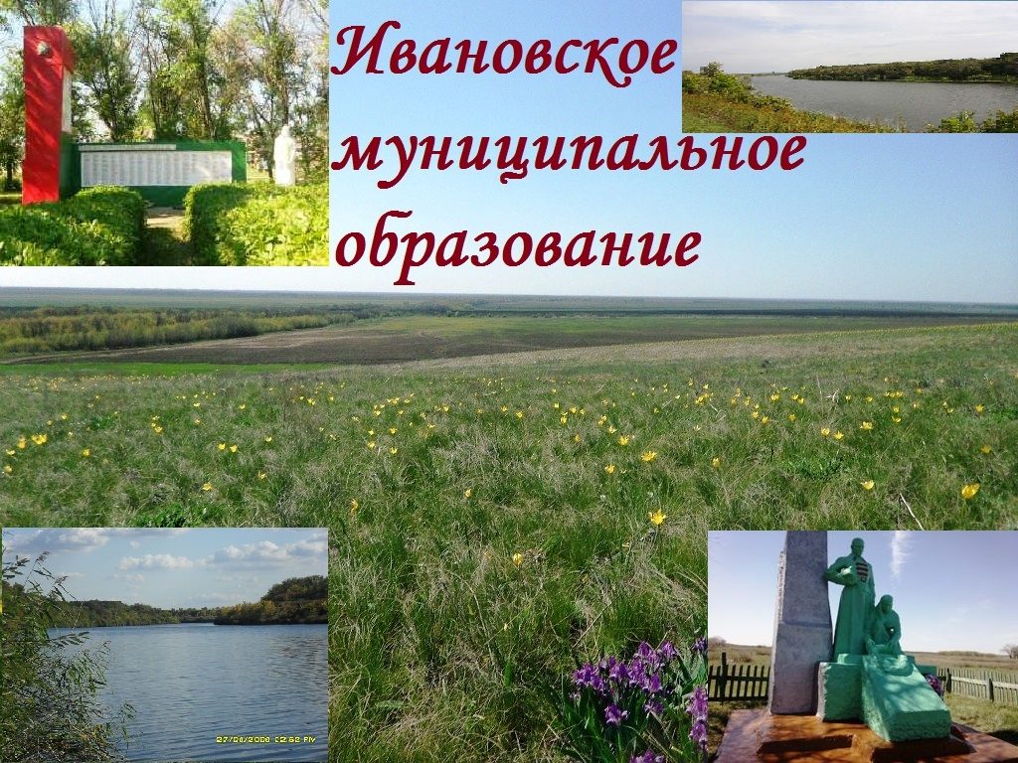

Уважаемые жители Ивановского муниципального образования.
Одной из главных задач бюджетной политики является обеспечение прозрачности и открытости бюджетного процесса. Для привлечения большого количества граждан к участию в обсуждении вопросов формирования бюджета района и его исполнения разработан «Бюджет для граждан».«Бюджет для граждан» предназначен прежде всего для жителей, не обладающих специальными знаниями в сфере бюджетного законодательства. Информация «Бюджет для граждан» в доступной форме знакомит граждан с основными характеристиками бюджета Ивановского муниципального образования.
Бюджетный процесс - ежегодное формирование и исполнение бюджета
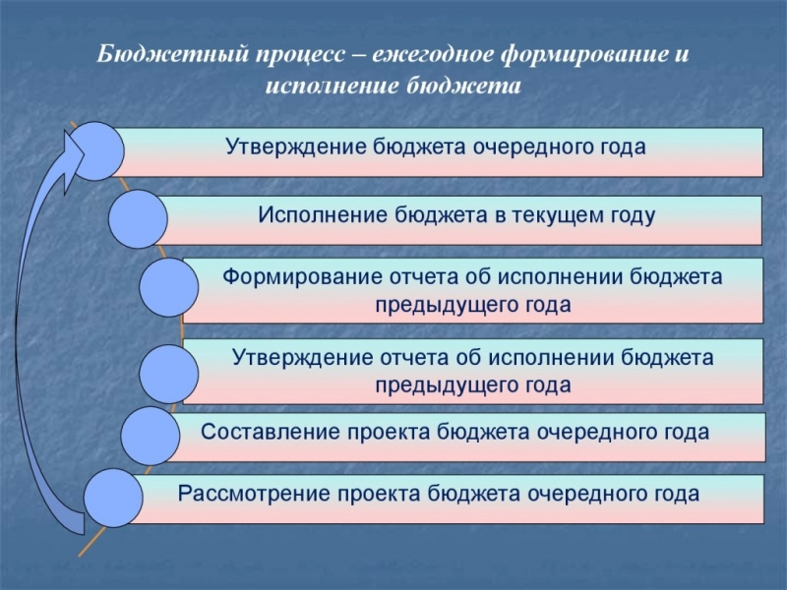
Что такое бюджет?
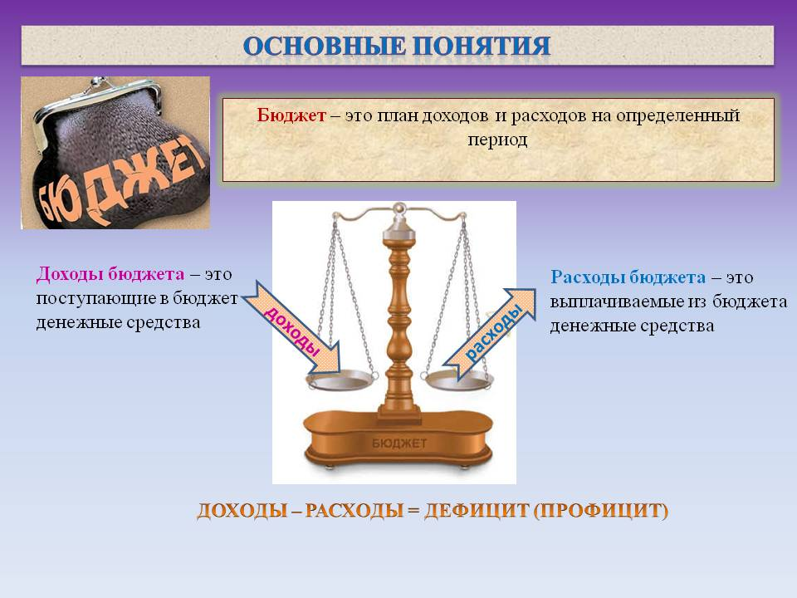
Бюджет Ивановского муниципального образования
тыс.руб.
Показатели | Отчет  2022 год | Оценка 2023 год | План
 |  |  | 2024 год | 2025 год | 2026 год
Доходы, в том числе | 8851,3 | 4683,4 | 4434,4 | 2163,9 | 2241,7
Налоговые, неналоговые доходы | 6157,8 | 1865,3 | 1947,0 | 1960,1 | 2021,9
Безвозмездные поступления | 2693,5 | 2693,5 | 2487,4 | 203,8 | 219,8
Расходы, в том числе | 5576,2 | 6292,1 | 4434,4 | 2163,9 | 2241,7
Условно утвержденные |  |  |  | 55,0 | 105,0
Общегосударственные вопросы | 2089,8 | 2431,5 | 1105,9 | 1135,5 | 1049,6
Национальная оборона | 105,4 | 115,2 | 138,8 | 153,4 | 167,5
Национальная экономика | 2767,8 | 3138,9 | 2816,4 | 526,4 | 586,0
Жилищно-коммунальное хозяйство | 493,3 | 430,6 | 242,7 | 163,0 | 203,0
Образование | 2,5
Другие расходы | 117,4 | 135,8 | 130,6 | 130,6 | 130,6
Баланс (доходы-расходы)  (-)Дефицит  или профицит(+) | 3275,1 | -1608,7

Зачем нужны бюджеты?
Для выполнения своих задач муниципальному образованию необходим бюджет, который формируется за счет сбора налогов и безвозмездных поступлений направляемых на финансирование бюджетных расходов.

Основные характеристики бюджета
Доходы бюджета
Налоговые доходы | Неналоговые доходы | Безвозмездные поступления
- налог на доходы физических лиц  - акцизы по нефтепродуктам  - единый сельскохозяйственный налог  - налог на имущество физических лиц  - земельный налог | - доходы от использования муниципального имущества  - доходы от продажи материальных и нематериальных активов  - штрафы за нарушение законодательства  - прочие неналоговые доходы | - дотации  - субсидии  - субвенции  - иные межбюджетные трансферты
Межбюджетные трансферты - основной вид безвозмездных перечислений

Виды межбюджетных  трансфертов | Определение | Аналогия в семейном  бюджете
Дотации (от лат.«Dotatio» –дар, пожертвование) | Предоставляются без определения конкретной цели их использования | Вы даете своему ребенку «карманные деньги»
Субвенции (от лат.Subveire»– приходить на помощь) | Предоставляются на финансирование«переданных» другим публично-правовым образованиям полномочий | Вы даете своему ребенку деньги и посылаете его в магазин купить продукты(по списку)
Субсидии (от лат.«Subsidium» - поддержка) | Предоставляются на условиях долевого софинансирования расходов других бюджетов | Вы «добавляете» денег для того, чтобы ваш ребенок купил себе новый телефон(а остальные он накопит сам)

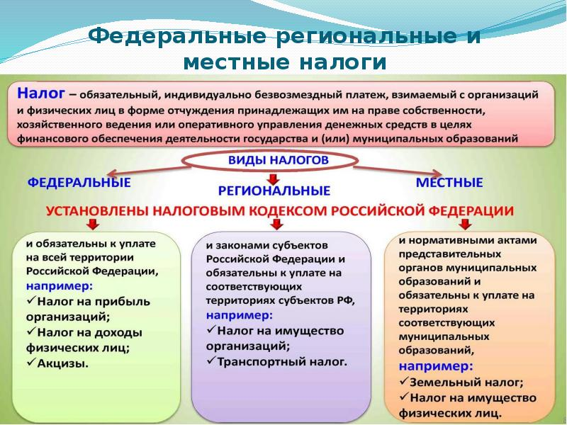
Налоги, зачисляемые в бюджет муниципального образования в 2024году

Налог на доходы физических лиц | Налог на имущество физических лиц | Земельный налог
3 % 100 % 100 %

Местный бюджет
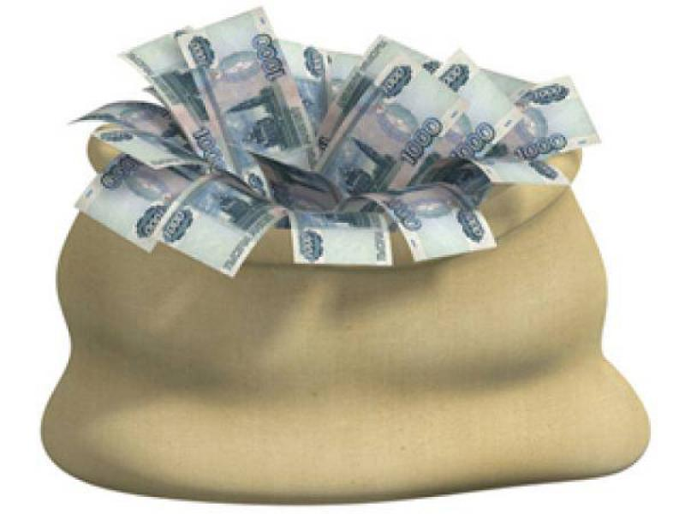

Структура доходов бюджета Ивановского муниципального образования
тыс.руб.
Наименование доходов | Отчет  2022 год | Оценка 2023 год | План
 |  |  | 2024год | 2025год | 2026год
Налоговые доходы всего: | 2071,7 | 1813,4 | 1919,4 | 1932,5 | 1994,3
в том числе
налог на доходы физических лиц | 93,2 | 120,4 | 164,2 | 165,8 | 167,5
акцизы на нефтепродукты | 629,2 | 591,4 | 515,4 | 526,4 | 586,0
единый сельскохозяйственный налог | 20,5 | 66,6 | 12,0 | 12,5 | 13,0
налог на имущество физических лиц | 97,1 | 45,0 | 88,9 | 88,9 | 88,9
земельный налог | 1231,7 | 990,0 | 1138,9 | 1138,9 | 1138,9
Неналоговые доходы всего: | 4086,1 | 51,9 | 27,6 | 27,6 | 27,6
в том числе
аренда имущества | 7,6 | 8,6 | 2,4 | 2,4 | 2,4
доходы, поступающие в порядке возмещения расходов, понесенных от эксплуатации имущества | 28,3 | 43,0 | 25,2 | 25,2 | 25,2
доходы от продажи материальных и нематериальных активов | 4050,2
штрафы, санкции и возмещение ущерба |  | 0,3
Безвозмездные поступления всего: | 2693,5 | 2818,1 | 2487,4 | 203,8 | 219,8
в том числе
дотации | 47,1 | 46,9 | 47,6 | 50,4 | 52,3
субсидии | 2541,0 | 2541,0 | 2301,0
субвенции | 105,4 | 115,2 | 138,8 | 153,4 | 167,5
прочие безвозмездные поступления |  | 115,0
Безвозмездные поступления от негосударственных
организаций
Итого доходов: | 8851,3 | 4683,4 | 4434,4 | 2163,9 | 2241,7

Доходы бюджета Ивановского муниципального образования
в расчете на 1 жителя
( численность населения Ивановского муниципального образования
на 01.01.2023г. 767 человек)
руб.
Наименование доходов | Отчет  2022 год | Оценка 2023 год | План
 |  |  | 2024 год | 2025 год | 2026 год
Доходы всего, в том числе: | 11540,0 | 6106,0 | 5782,0 | 2821,0 | 2923,0
налоговые и неналоговые доходы | 8028,0 | 2432,0 | 2539,0 | 2555,0 | 2636,0
безвозмездные поступления | 3512,0 | 3674,0 | 3243,0 | 266,0 | 287,0

Доходная база бюджета по налоговым и неналоговым доходам сформирована на основании имеющегося доходного потенциала, с учётом показателей прогноза социально-экономического развития Ивановского муниципального образования на 2024 год и плановый период 2025 и 2026 годов.
Основными бюджетообразующими доходами бюджета муниципального образования являются земельный налог, акцизы на нефтепродукты и налог на доходы физических лиц.

РАСХОДЫ.
Расходы бюджета – выплачиваемые из бюджета денежные средства.
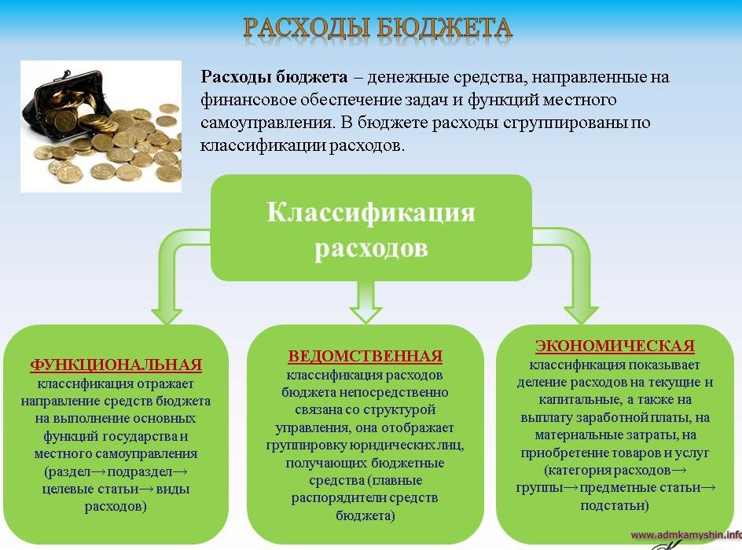

Расходы по основным функциям бюджета муниципального образования.
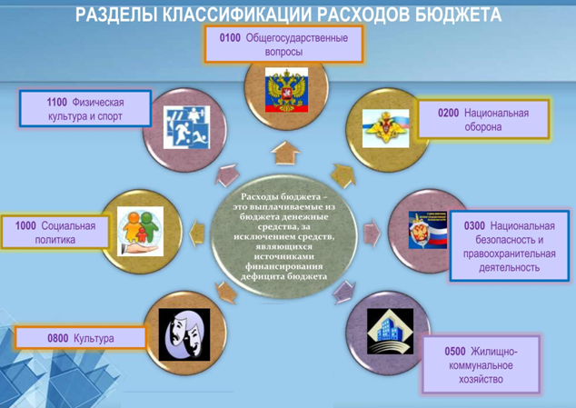
Структура расходов бюджета Ивановского муниципального образования по разделам в 2022-2026 годах. %
Раздел | Наименование | Отчет  2022 год | Оценка 2023 год | План
 |  |  |  | 2024г | 2025г | 2026г
1 | Всего | 100 | 100 | 100 | 100 | 100
01 | Общегосударственные вопросы | 37,5 | 38,7 | 25,0 | 53,8 | 49,1
02 | Национальная оборона | 1,9 | 2,0 | 3,1 | 7,3 | 7,8
04 | Национальная экономика | 49,6 | 50,0 | 63,5 | 25,0 | 27,4
05 | Жилищно-коммунальное хозяйство | 8,9 | 7,0 | 5,5 | 7,7 | 9,5
08 | Культура и кинематография | 0,6 | 0,3 | 0,1 | 0,2 | 0,2
10 | Социальная политика | 1,5 | 2,0 | 2,8 | 6,0 | 6,0

%

Расходы бюджета Ивановского муниципального образования по основным разделам на душу населения
руб.
Раздел | Показатель | Отчет  2022 год | Оценка 2023 год | План
 |  |  |  | 2024 г | 2025г | 2026г
01 | Содержание работников органов местного самоуправления | 2467,28 | 3170,14 | 1441,85 | 1480,44 | 1368,44
05 | Жилищно-коммунальное хозяйство | 582,36 | 561,40 | 316,42 | 212,51 | 264,66
08 | Культура, кинематография | 34,29 | 19,55 | 6,51 | 6,51 | 6,51
10 | Социальная политика |  | 157,49 | 163,75 | 163,75 | 163,75
 | Итого расходы местного бюджета | 6583,46 | 8203,52 | 5781,48 | 2749,54 | 2785,78

руб.

Расходы бюджета Ивановского муниципального образования запланированы на 2024 год в сумме 4434,4 тыс. рублей, на 2025 год в сумме 2108,9 тыс. рублей, на 2026 год сумме 2136,7 тыс. руб. Общий объем и структура расходов представлена в следующей форме:
тыс.руб.
Расходы |  | Отчет  2022 год | Оценка 2023 год | План
 |  |  |  | 2024г | 2025г | 2026г
Общегосударственные  вопросы |  | 2089,8 | 2431,5 | 1105,9 | 1135,5 | 1049,6
Национальная оборона |  | 105,4 | 115,2 | 138,8 | 153,4 | 167,5
Национальная экономика |  | 2767,8 | 3138,9 | 2816,4 | 526,4 | 586,0
Жилищно-коммунальное хозяйство |  | 493,3 | 430,6 | 242,7 | 163,0 | 203,0
Образование |  | 2,5
Культура, кинематография |  | 29,0 | 15,0 | 5,0 | 5,0 | 5,0
Социальная политика |  | 88,4 | 120,8 | 125,6 | 125,6 | 125,6
ИТОГО расходов: |  | 5576,2 | 6292,1 | 4434,4 | 2108,9 | 2136,7

Бюджетные ассигнования бюджета Ивановского муниципального
образования по муниципальным программам
тыс.руб.
Наименование | План
 | 2024 год | 2025 год | 2026 год
Муниципальная программа «Развитие Ивановского муниципального образования Ивантеевского муниципального района Саратовской области» | 3064,1 | 694,4 | 794,0
Подпрограмма «Развитие автомобильных дорог общего пользования местного значения в границах населенных пунктов Ивановского муниципального образования» | 2816,4 | 526,4 | 586,0
Подпрограмма "Повышение качества водоснабжения и водоотведения" | 162,7
Подпрограмма «Благоустройство» | 80,0 | 163,0 | 203,0
Подпрограмма "Обеспечение культурного досуга жителей муниципального образования» | 5,0 | 5,0 | 5,0

Планируемый объем муниципального долга

Вид долгового обязательства | На 01.01.2025г. |  | На 01.01.2026г. |  | На 01.01.2027г.
 | Сумма, тыс. рублей | Удельный вес, в% | Сумма, тыс. рублей | Удельный вес, в% | Сумма, тыс. рублей | Удельный вес, в%
Бюджетные кредиты из районного бюджета | - | - | - | - | - | -
Кредиты от кредитных организаций | - | - | - | - | - | -
Всего: | - | - | - | - | - | -

Муниципальный долг в Ивановском муниципальном образовании по состоянию на 01.01.2024г. – отсутствует.
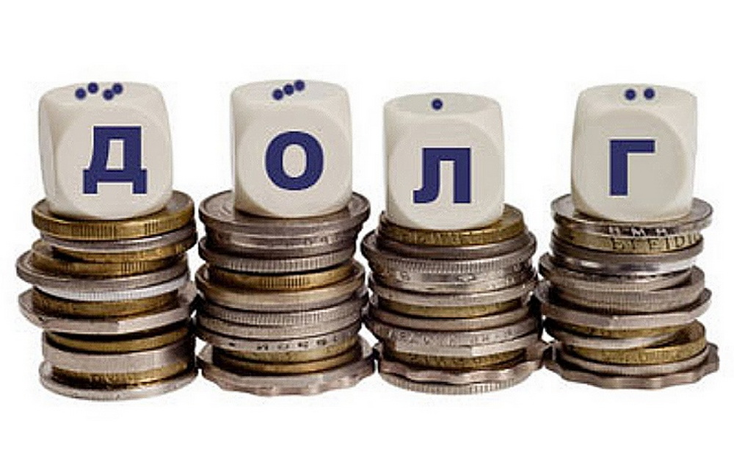

Контактная информация:

Адрес: Саратовская область, Ивантеевский район с.Ивановка.
График работы с 8-00 до 16-12, перерыв с 12-00 до 13-00.
Телефоны (8 84579 5-71-21)
Тел.5-71-21
Глава Ивановского муниципального образования Шишкин А.А. Электронная почта: admin.ivan.mo@rambler.ru

